
آنالیز روند منحنی تغییرات غلظت آلاینده های شاخص هوا طی 36 ماه منتهی به سال 1396 و بررسی اثر اقلیم بر شاخص های PSI و AQI؛
مطالعه موردی: شهر مشهد، ایران

محمد شکوهیان¹، وحیده صدیق²، نیما عمرانی^{3*}
1- دانشیار گروه مهندسی عمران دانشگاه فردوسی مشهد؛ Mshokouhian@um.ac.ir
2- دانشجوی کارشناسی ارشد مهندسی عمران، مهندسی محیط زیست دانشگاه فردوسی مشهد؛ sedigh_1993@yahoo.com
3- دانشجوی کارشناسی ارشد مهندسی عمران، مهندسی محیط زیست دانشگاه فردوسی مشهد؛ emrani_nima@yahoo.com

چكيده
سالانه چندین هزار نفر بر اثر مشکلات سلامتی ناشی از آلودگی هوا در دنیا جان خود را از دست می دهند. اصلی ترین تهدیدهای سلامتی آلاینده های هوا، متوجه دستگاه تنفسی و عصبی هستند. البته با نگاهی دیگر به مقوله اثرات آلودگی هوا بر کیفیت زندگی افراد می توان دریافت حتی اثرات غیر مهلک این آلاینده ها، چون سر درد، پرخاشگری و اضطراب می تواند باعث بروز مشکلات اجتماعی-رفتاری در سطح کلان گردد. به همین دلیل پژوهشگران تلاش بسیاری جهت مدلسازی و پیش بینی میزان غلظت آلاینده ها انجام می دهند، تا هشدارهای لازم را به مسئولان ذی صلاح ارائه نمایند و آنها را از بروز خطرات احتمالی آگاه سازند. در پژوهش حاضر وضعیت آلودگی هوای شهر مشهد، ایران، طی سال های 93 تا 96 مورد بررسی موشکافانه قرار گرفت و با مدلسازی غلظت آلاینده ها، روند منحنی بر توابع ریاضی زمان-غلظت منطبق گردید. در این بررسی شش آلاینده ی شاخص شامل CO، NO₂، SO₂، O₃، PM_{2.5} و PM₁₀ مدنظر قرار گرفت. علاوه بر آنالیز روند منحنی غلظت-زمان، تاثیر شاخص های اقلیمی باد و خشکسالی بر تمرکز آلاینده ها طی ماه های مختلف سال های مذکور بررسی گردید. مدل های ریاضی چندجمله ای و فوریر به طور کلی در آلاینده های مختلف، بهترین انطباق را حاصل نمودند (R-square>0.75 برای تمامی مدل ها). به منظور بررسی اقلیم، سرعت باد غالب به عنوان شاخصه اصلی اقلیمی با بیشترین میزان اثر بر آلودگی هوا در نظر گرفته شد و نوسانات PSI و AQI نسبت به دو متغیر زمان و سرعت باد غالب به کمک مدل ریاضی چند جمله ای شبیه سازی گردید.

واژه‌هاي كليدي: آلودگی هوا، مدلسازی، مدل های ریاضی، شاخص های کیفی هوا، اقلیم، آلاینده های شاخص.

1- مقدمه
امروزه محیط زیست یکی از مهم ترین ارکان توسعه پایدار تلقی می گردد و توسعه سایر بخشهای اقتصادی و اجتماعی در گرو پایداری و عملکرد صحیح آن معنا پیدا می کند. نرخ بالای رشد جمعیت و شهرنشینی از یک سو و صنعتی شدن جوامع و افزایش تولید و رشد اقتصادی (برای پاسخگویی به نیازهای بیشتری از افراد جامعه به منظور ارتقاء کیفیت زندگی افراد) از سوی دیگر، از مواردی هستند که منجر به بهره برداری بیشتر از سوختهای فسیلی و افزایش مصرف انرژی شده اند. امروزه بحران ناشی از مصارف بی رویه مواد و انرژی و افزایش آلودگی های وارد شده به محیط زیست به عنوان یکی از مهم ترین چالش های پیش روی بشر مطرح است. توجه به توسعه پایدار به گونه ای که کمترین آسیب به محیط زیست وسلامت افراد جامعه را به همراه داشته باشد، شاید به عنوان راهکاری اجتناب ناپذیر فراروی بشر است. رشد اقتصادی با ایجاد زمینه افزایش تقاضای انرژی افراد، بستر ارتقاء شاخص های سلامتی را فراهم می آورد؛ اما در صورت عدم اتخاذ سیاست های مناسب، آلودگی های ناشی از رشد اقتصادی می تواند تأثیر منفی جدی بر سلامت جامعه داشته باشد. بنابراین به دلیل افزایش اثرات زیست محیطی ناشی از فعالیتهای بشری و تقاضای روزافزون افراد جامعه برای زندگی بهتر و به دنبال آن استفاده جنون آمیز از منابع، به سیستمهای کنترل و مدیریت آلودگی هوای موثرتری نیاز است. برای دستیابی به یک سیستم مدیریتی جامع در زمینه آلودگی هوا نیاز است تا همه جوانب و ابزارهای آن بخوبی شناخته شوند و نقش این ابزارها در کل سیستم مدیریتی تعیین گردد.
نخستین گام برای دستیابی به اهداف توسعه صنعتی و غیرصنعتی سالم و پایدار، شناسایی پیامدهای گوناگون اینگونه فعالیت ها ازجمله آلودگی هوا می باشد. آنچه اهمیت آلودگی هوا را بیشتر می سازد، نقش هوا به عنوان حیاتی ترین ماده برای زندگی انسان، آثار گوناگون و غالبا جبران ناپذیر آلاینده ها برسلامت انسان و محدود بودن توانایی بشر برای کاهش و کنترل آلودگی های هواست. به همین دلیل پژوهشگران تلاش بسیاری جهت مدلسازی و پیش بینی میزان آلاینده ها انجام می دهند، تا هشدارهای لازم را به مسئولان ذی صلاح ارائه نمایند و آنها را از بروز خطرات احتمالی آگاه سازند. هدف از مدلسازی و پیش بینی آلودگی هوا، محاسبه غلظت آلاینده های موجود در جو براساس عواملی از جمله تولید و انتشار آلودگی از منابع آلاینده موجود در شهر و شرایط و وضعیت هواشناسی همچون میدان باد می باشد.
امروزه مدل های پیش بینی آلودگی هوا با توجه به امکانات بسیاری که در زمینه مطالعه پراکنش آلاینده ها، اطلاع رسانی آلودگی هوا و تصمیم گیری و سیاست گذاری آلودگی هوا در اختیار قرار می دهند، مورد توجه قرار گفته اند و در واقع مدیریت آلودگی هوا بدون در دست داشتن مدل های ریاضی آلودگی هوا بسیار دشوار خواهد بود. مدل هایی که برای اهداف پیش بینی آلودگی هوا مناسب می باشند در دو دسته ی مدل های بزرگ مقیاس و کوچک مقیاس تقسیم بندی می شوند. مدل های بزرگ مقیاس قادر به محاسبه غلظت آلاینده ها در محدوده های وسیع کشوری و شهری می باشند و لذا می توانند به منظور پیش بینی آلودگی هوای شهرهای بزرگ مورد استفاده قرار گیرند. از پیش نیازهای استفاده از این مدل ها می توان به سیاهه انتشار و مدل پیش بینی هواشناسی اشاره کرد که از اجزای اصلی مورد نیاز در یک سیستم پیش بینی آلودگی هوا می باشند. از جمله تکنیک هایی که در مدلسازی آلودگی هوا استفاده می شود، مدل گوس می باشد که متداول ترین و پرکاربردترین مدل الودگی هواست. مدل گوس در تخمین پخش آلودگی هوا دارای قابلیت مناسبی است و علاوه بر آن در نحوه پخش نیز از دقت بالا و تقریب خوبی برخوردار است.
همان طور که گفته شد، با پیشرفت تکنولوژی و افزایش روزافزون جمعیت، مشکل آلودگی هوا به یکی از مهمترین معضلات زیست محیطی تبدیل شده است. شهر مشهد به عنوان پایتخت معنوی ایران سالانه به طور میانگین میزبان حدود بیست میلیون زائر و مسافر می باشد؛ که نتیجه آن شلوغی شهر و آلودگی هوای آن است. لذا با توجه به تأثیر آلودگی هوا در میزان سلامت افراد جامعه، در این تحقیق کیفیت هوای شهر مشهد مورد سنجش و آنالیز قرار می گیرد. یکی از مهمترین شاخص های مورد استفاده جهت مقایسه وضعیت آلودگی هوا، شاخص استاندارد آلودگی هوا PSI می باشد. در پژوهش حاضر وضعیت آلودگی هوای شهر مشهد طی 36 ماه (سال های 1393 تا انتهای 1395) مورد بررسی موشکافانه قرار گرفته و با مدلسازی غلظت آلاینده ها، روند منحنی بر توابع ریاضی زمان-غلظت تعیین می گردد. در این بررسی شش آلاینده شامل CO، NO₂، SO₂، O₃، PM_{2.5} و PM₁₀ و همچنین شاخص PSI مدنظر هستند. علاوه بر آنالیز روند منحنی غلظت-زمان، تاثیر شاخص اقلیمی باد بر تمرکز آلاینده ها طی ماه های مختلف سال های مذکور با مدلسازی سه بعدی اثرات زمان-سرعت باد-غلظت تحلیل می گردد.

2- آلاینده های شاخص هوا
آلودگی هوا از ترکیبات بسیار متنوعی تشکیل شده است؛ از ترکیبات آلی پیچیده تا ذرات درشتی که ماهیت همسانی ندارند(همچون گرد و غبار). مهمترین آلاینده های هوا که در محاسبه شاخص آلودگی هوا (PSI) بکار گرفته می شوند، شامل کربن مونوکسید، نیتروژن دی اکسید، ازن، گوگرد دی اکسید، ذرات معلق با قطر کمتر از 5/2 میکرون و ذرات با قطر کمتر از 10 میکرون می باشند.

1-2- کربن مونوکسید
مونوکسید کربن (Carbon monoxide) با فرمول شیمیایی CO، گازی است که بر اثر سوختن ناقص کربن بوجود می‌آید. این گاز بسیار سمی است اما رنگ و بوی خاصی ندارد. به همین دلیل، قاتل نامریی نامیده می شود. میل ترکیبی کربن مونوکسید با هموگلوبین خون حدود 300 برابر بیشتر از میل ترکیبی گاز اکسیژن است. جالب است بدانید که در خون همه ی ما حدود 5 درصد کربن مونوکسید وجود دارد اما اگر این مقداربه 20 درصد برسد باعث مرگ ما خواهد شد. از مهمترین اثرات کربن مونوکسید می توان به موارد زیر اشاره داشت:
- بيماريهاي قلبي و ريوي
- بيماريهاي عصبي
- تجزيه فيبرين
- بيماريهاي دوران زايمان
تغییرات غلظت کربن مونوکسید در شهر مشهد طی 36 ماه محدود به سال های 93 تا انتهای 95 مطابق شکل (1) می باشد. همان طور که مشاهده می شود، بیشترین غلظت این آلاینده در بهمن ماه 1394 گزارش شده است. همچنین بررسی دقیق تر این نمودار نشان می دهد کمینه غلظت این آلاینده بطور کلی در اوایل پاییز و اواخر زمستان و اوایل بهار رخ می دهد. احتمالا علت این موضوع وابسته به افزایش میزان وزش باد و حجم بالاتر بارندگی در این ماه هاست، که می تواند غلظت آلودگی را به میزان قابل توجهی کاهش دهد.
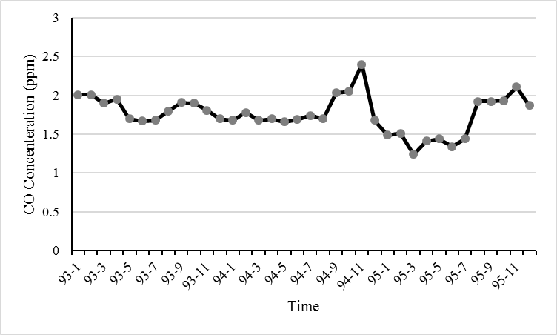
شکل 1- غلظت متوسط ماهانه آلاینده ی منوکسید کربن در شهر مشهد طی سال های 93 تا 96

2-2- نیتروژن دی اکسید
گاز نیتروژن دی اکسید به رنگ قهوه‌ای سرخ‌فام است و بویی بسیار تند و زننده دارد. دی‌اکسید نیتروژن از مهمترین آلاینده‌های هوا به شمار می رود. هر ساله میلیون‌ها تن از این گاز در اثر فعالیت‌های انسانی به ویژه مصرف سوخت‌های فسیلی، تولید می‌شود. دی‌اکسید نیتروژن در ترکیب با هوای مرطوب تولید اسید نیتریک می‌کند که موجب پوسیدگی شدید فلزات می‌شود. همچنین در غلظت‌های بالا باعث ایجاد مه‌دود شده و میدان دید را به شدت کاهش می‌دهد و بر رشد گیاهان اثر منفی شدیدی دارد. این گاز از اثر گلخانه‌ای نیز برخوردار است. منابع تولید این آلاینده سوختن بنزين، گاز طبيعي، زغال سنگ، نفت و نيز از مجاورت نیتروژن هوا با اکسیژن، در نيروگاه ها در حرارت هاي بالا می باشد. از مهمترین اثرات آن می توان به موارد زیر اشاره داشت:
- ايجاد سوزش در ريه ها
- كاهش ميزان مقاومت سيستم تنفسي
- توليد ازن
- تولید باران هاي اسيدی
- توليد مه دود فتوشيميايي
تغییرات غلظت میانگین آلاینده ی NO₂ در شهر مشهد مطابق شکل (2) ترسیم می گردد. نوسانات غلظت این گاز طی 36 ماه منتهی به اسفند 95 بیانگر افزایش کلی غلظت این آلاینده با گذشت زمان است و بیشترین مقادیر گزارش شده ی آن در پاییز و زمستان سال 95 گزارش شده است(که می توان روند کلی افزایش میانگین آلودگی هوای شهر مشهد را به طور سالانه مشاهده نمود).

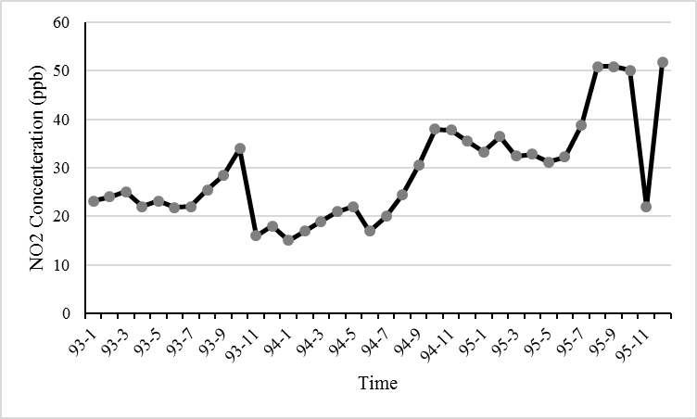
شکل 2- غلظت متوسط ماهانه آلاینده ی نیتروژن دی اکسید در شهر مشهد طی سال های 93 تا 96

3-2- ازن
گاز ازن از ترکیب سه اتم اکسیژن ایجاد می شود و یک اکسید کننده قوی می باشد. ازن موجود در سطح زمین برای سلامتی انسان، جانوران و گیاهان مضر بوده و از آن به عنوان ازن بد و آلاینده یاد می شود. این گاز به طور مستقیم در هوا منتشر نمی شود بلکه توسط واکنش های شیمیایی بین اکسیدهای نیتروژن و ترکیبات آلی فرار در حضور نور خورشید ایجاد می گردد از این رو میزان ازن در تابستان و در وسط روز بیش از سایر مواقع است. گازهای خروجی از تاسیسات صنعتی و نیروگاه ها، اگزوز موتور خودرو، بخارات بنزین و حلال های شیمیایی برخی از منابع اصلی تولید آن می باشند. ازن موجود در هوایی که تنفس می کنیم می تواند به سلامتی ما آسیب برساند به ویژه در روزهای گرم و آفتابی که به طور معمول، ازن به حد ناسالم می رسد. حتی میزان نسبتاٌ پایین ازن می تواند باعث بروز عوارض بر سلامتی انسان شود. به ویژه افراد مبتلا به بیماری های ریوی، کودکان، سالمندان و افرادی که در خارج از منزل فعال هستند ممکن است به ازن حساس باشند.
در مواجهه با ازن، کودکان در معرض بیشترین خطر می باشند، زیرا ریه های آن ها هنوز در حال رشد و تکامل بوده و معمولا فعالیت آن ها در خارج از منزل، در زمانی که سطح ازن بالا است، زیاد می باشد که این خود باعث افزایش احتمال تاثیر ازن بر آنان می گردد. همچنین احتمال بروز آسم در کودکان بیشتر از بزرگسالان می باشد. تنفس ازن می تواند انواع مشکلات سلامتی از جمله درد قفسه سینه، سرفه، سوزش گلو و گرفتگی ریه را موجب شود. همینطور می تواند برونشیت، آمفیزم (نوعی بیماری ریوی است که منجر به از بین رفتن خاصیت ارتجاعی ریه و از بین رفتن دیواره آلوئول‌های ریه می شود) و آسم را بدتر کند. گاز ازن در سطح زمین همچنین می تواند ریه ها را برای عفونت مستعدتر کرده، عملکرد ریه را کاهش داده و موجب التهاب جدار ریه ها گردد و حتی در زمان ناپدید شدن علائم، آسیب به ریه را ادامه می دهد. قرار گرفتن در معرض ازن بطور مکرر و طولانی مدت ممکن است باعث ایجاد زخم دائم در بافت ریه و همینطور سرطان ریه گردد. از آنجاکه گاز ازن یک اکسید کننده بسیار قوی می باشد، حد استاندارد آن0.125 قسمت در میلیون (ppm) از حجم هوا می باشد و منظور این است که اگر متوسط غلظت این آلاینده در ساعت کمتر از این مقدار باشد، به لحاظ این آلاینده هوا سالم است و اگر بیشتر بود بسته به میزان غلظت، هوا را در شرایط ناسالم برای گروه های حساس، ناسالم، بسیار ناسالم و یا خطرناک قرار می دهد. در صورتی که غلظت ازن بالاتر از حد مجاز سلامت باشد، کودکان و بزرگسالان فعال و افراد مبتلا به بیماری‎های ریوی، مانند آسم ، باید از مواجهه طولانی مدت در فضای باز اجتناب نمایند و در صورتی که میزان این گاز در شرایط ناسالم قرار گیرد بقیه افراد از جمله کودکان باید حضور خود را در فضای باز محدود و یا در صورت نیاز متوقف نمایند. نکته قابل توجه این است که برخی از دستگاه های تصفیه هوای خانگی با تولید گاز ازن به تصفیه هوا می پردازند و با توجه به خطرات ناشی از ازن، استفاده از این دستگاه ها به هیچ وجه توصیه نمی شود. نحوه تغییرات غلظت میانگین ازن در شهر مشهد مطابق شکل (3) ترسیم می گردد. بیشترین غلظت ها در اوایل بهار و کمترین غلظت ها در اواخر پاییز رخ می دهد.

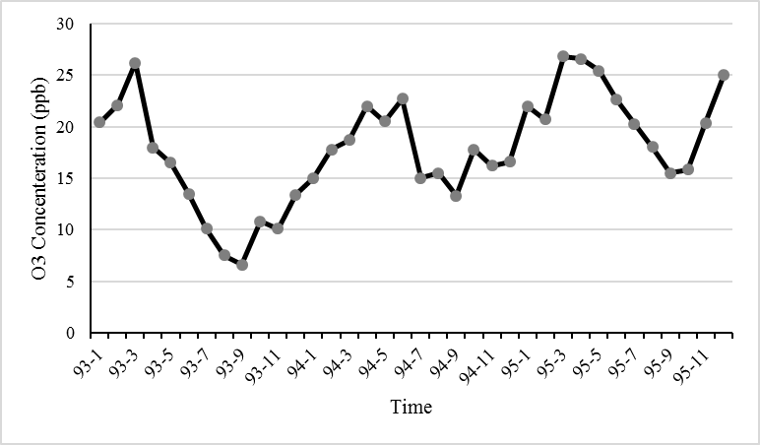
شکل 3- غلظت متوسط ماهانه آلاینده ی ازن در شهر مشهد طی سال های 93 تا 96

4-2- ذرات با قطر کمتر از 5/2 میکرون (PM_{2.5})
ذرات دارای قطر کمتر از 2.5 میکرون (PM_{2.5}) دارای قطری برابر تقریبا یک سی ام قطر موی انسان است و به ذرات ریز (fine) نیز شناخته می شوند. ترکیب شیمیایی ذرات بسته به محل، زمان و آب و هوا متفاوت بوده و منابع انتشار آن شامل انواع فعالیت های احتراقی (وسایل نقلیه موتوری، نیروگاهی، سوزاندن چوب و سایر) و فرایندهای صنعتی خاص می باشد. این ذرات هم به طور مستقیم ساطع شده و هم به شکل آلاینده ثانویه در جو شکل می گیرند. مطالعات بهداشتی، ارتباط معنی داری بین قرار گرفتن در معرض ذرات ریز و مرگ زود رس ناشی از بیماری های قلبی و ریوی نشان داده است. ذرات ریز می تواند بیماری های قلب و ریه را تشدید نماید و باعث اثراتی مانند علائم قلبی و عروقی، آریتمی های قلبی، حملات قلبی، علائم تنفسی، حملات آسم و برونشیت گردد. این اثرات می تواند منجر به افزایش پذیرشات بیمارستانی و اورژانس، غیبت از مدرسه یا محل کار شود. افراد مبتلا به بیماری های قلبی و ریوی، سالمندان و کودکان بیش از سایر افراد در معرض ذرات معلق ریز هستند. تغییرات غلظت PM_{2.5} در شهر مشهد نیز دارای نوسانات بالایی طی ماه های مختلف سال های 93 تا 96 است (شکل 4). بررسی روند تغییرات این منحنی گویای روند افزایشی غلظت PM_{2.5} طی سال های اخیر دارد.
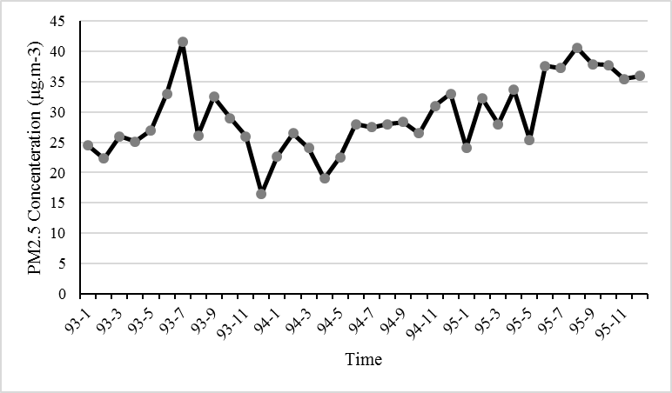
شکل 4- غلظت متوسط ماهانه آلاینده ی PM_{2.5} در شهر مشهد طی سال های 93 تا 96

5-2- گوگرد دی اکسید
دی اکسید گوگرد گازی است بی رنگ و غیر قابل انفجار که بویی خفه کننده دارد و تقریبا دو برابر هوا وزن دارد و یکی از آلاینده های مهم هوا محسوب می شود و همچنین تخمین زده می شود که به طور متوسط 2 تا 4 روز در هوا باقی بماند. بیش از 80 درصد اکسیدهای گوگرد به دست بشر در جریان احتراق سوخت های فسیلی از منابع ثابت آلوده کننده تولید می شود. از این مقدار سهم نیروگاه های تولید برق 85 درصد و سهم خودروها تنها 2 درصد است. پالایشگاه های نفت، صنایع مس، کاغذ سازی و کارخانه های سیمان نیز از جمله منابع غیر احتراقی تولید اکسیدهای گوگرد به شمار می روند. مهم ترین اثرات ناشی از حضور این آلاینده در محیط شامل موارد زیر است:
- نارسايي هاي تنفسي
- تضعیف سيستم دفاعي ريه ها
- تشديد بيماريهاي قلبي و ريوي
- تخريب محصولات، گياهان و برگ درختان
- يكي از عوامل باران هاي اسيدي
همانطور که مشاهده می شود بیشترین مقادیر غلظت گوگرد دی اکسید در شهر مشهد طی سال های مختلف (93 تا انتهای 95) در ماه های انتهایی هر سال رخ می دهد (شکل 5). همان طور که مشاهده می شود بیشترین غلظت مشاهده شده طی 36 ماه مورد بررسی در بهمن ماه 1394 با غلظت ppb22 گزارش شده است.
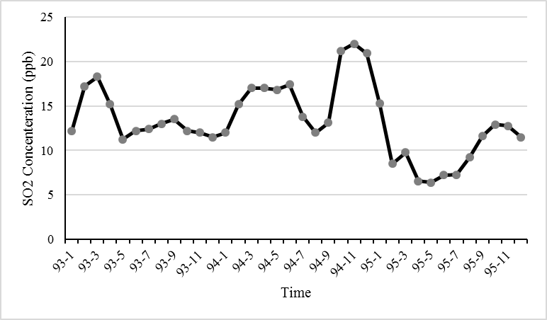
شکل 5- غلظت متوسط ماهانه آلاینده ی گوگرد دی اکسید در شهر مشهد طی سال های 93 تا 96

6-2- ذرات با قطر کمتر از 10 میکرون (PM₁₀)
این آلاینده در واقع ذرات جامد یا مایع موجود در هوا هستند که دارای قطری کمتر از 10 میکرون بوده و بر اثر سوزاندن چوب، احتراق ناقص در تركيبات هيدروكربني، احتراق سوخت موتورهاي ديزل و سایر موتورها، واحدهاي صنعتي، کشاورزي، جاده هاي آسفالت نشده و فعاليتهاي ساختمان سازي و آلاينده هاي غير گازي، ایجاد و منتشر مي شود. این ذرات به علت ابعاد ریز خود می توانند از سیستم های بازدارنده و دفاعی مجاری تنفسی عبور نمایند. مهم ترین اثرات محیطی این آلاینده اعم از سلامتی، شامل موارد ذیل است:
- بيماري هاي قلبي
- بيماري هاي ريوي
- تضعیف سيستم ايمني بدن در مقابل بيماري ها
- از بين رفتن بافت هاي ريه
- آسم كودكان
- مرگ و مير زودرس
- سرطان
- خاک گرفتگی
بیشترین نوسانات مشاهده شده در میان آلاینده های مختلف با گذشت زمان در تغییرات غلظت PM₁₀ رخ می دهد (شکل 6). همانطور که مشاهده می شود، افت و خیز نمودار تغییرات غلظت کاملا محسوس است. دلیل اصلی آن را می توان در تاثیرپذیری و حساسیت بالای این آلاینده نسبت به وزش باد و بارش باران دانست، که با تغییرات این پارامترها طی ماه های مختلف سال این نوسانات ایجاد می شود.

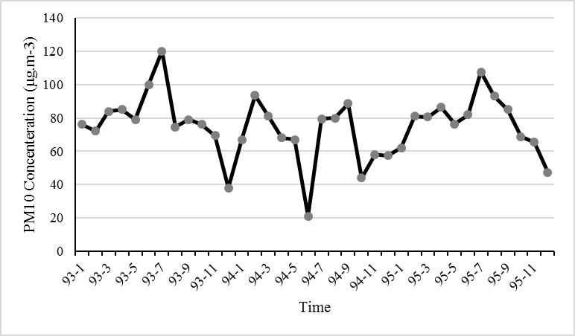
شکل 6- غلظت متوسط ماهانه آلاینده ی PM₁₀ در شهر مشهد طی سال های 93 تا 96

7-2- شاخص های کیفی هوا
شاخص PSIاستانداردی است که برای گزارش روزانه کیفیت هوا مورد استفاده قرار می‌گیرد و معمولاً از پنج آلاینده منواکسیدکربن، ازن، دی‌‌اکسید نیتروژن، دی‌اکسید گوگرد و ذرات معلق استفاده می‌گردد که میزان خطر هر یک از پنج دسته مطابق جدول (1) می باشد. با توجه به غلظت آلاینده‌‌ها و استانداردهای بهداشتی سازمان حفاظت محیط زیست آمریکا، غلظت آلاینده‌ها به یک مقیاس عددی بین صفر تا پانصد PSI تبدیل می‌گردد. تغییرات میانگین ماهانه شاخص PSI برای شهر مشهد مطابق شکل (7) ترسیم می گردد.

جدول 1- دسته بندی درجات آلودگی هوا بر حسب شاخص PSI
ردیف | وضعیت آلودگی هوا | PSI
1 | خوب | 0 – 50
2 | متعادل | 51 – 100
3 | ناسالم | 101 – 200
4 | خیلی ناسالم | 201 – 300
5 | خطرناک | 301 – 400
6 | خیلی خطرناک | بیشتر از 400

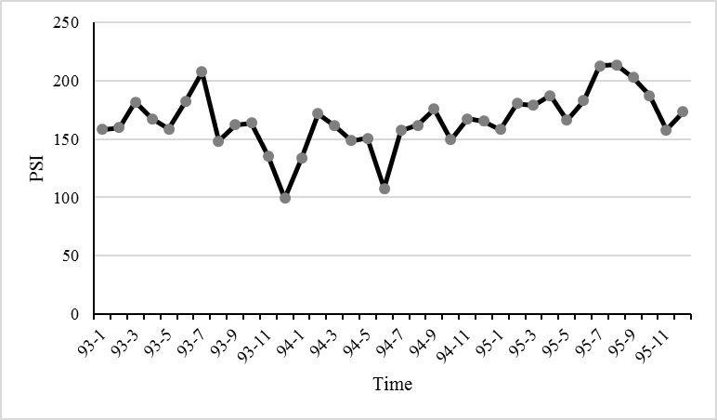
شکل 7- تغییرات میانگین ماهانه شاخص PSI در شهر مشهد طی سال های 93 تا 96

در سال 2000 میلادی سازمان حفاظت محیط زیست آمریکا شاخص استاندارد آلایندگی را به روز نمود و آن را شاخص کیفیت هوا که حساس تر و دقیق تر است، استفاده می‌شود (که بر حسب شدت آلودگى از صفر تا ۵٠٠ درجه‌بندی می شود). این شاخص عمدتا میزان ازن در سطح زمین و ذرات معلق (به جز شمار گرده‌‌های گیاهی) را می‌سنجد، اما ممکن است اندازه دی‌اکسید گوگرد و دی‌اکسید نیتروژن هم در آن لحاظ شود. این شاخص به علت حساسیت بیشتر امروزه جایگزین شاخص PSI شده است. تغییرات میانگین ماهانه شاخص AQI برای شهر مشهد طی 36 ماه منتهی به سال 96، مطابق شکل (8) ارائه می گردد.
جدول 1- دسته بندی درجات آلودگی هوا بر حسب شاخص PSI
ردیف | وضعیت آلودگی هوا | PSI
1 | پاک | 0 – 50
2 | سالم | 51 – 100
3 | ناسالم برای گروه های حساس | 101 – 150
4 | ناسالم | 151 – 200
5 | بسیار ناسالم | 201 – 300
6 | خطرناک | بیشتر از 300

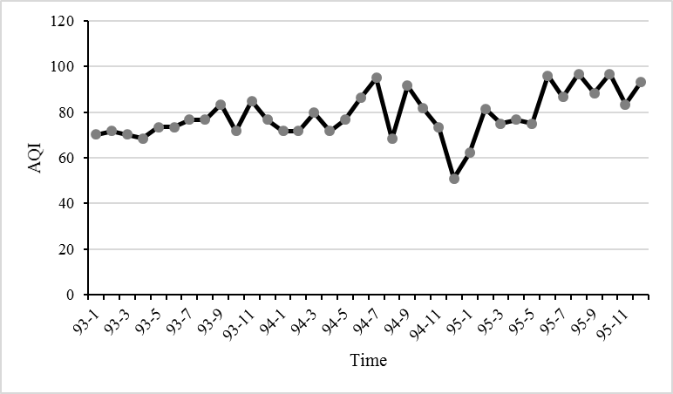
شکل 8- تغییرات میانگین ماهانه شاخص AQI برای شهر مشهد طی سال های 1393 تا 1396
.

3- تغییرات شاخص های اقلیمی
شاخص های اقلیمی اثر چشمگیری بر میزان حضور و انتشار آلاینده ها می تواند داشته باشد. بدین صورت که وزش باد با سرعت بالا می تواند زمینه زدایش آلودگی ها از فضای شهری را فراهم نماید و همچنین بارش باران می تواند تا حد بسیار زیادی از ذرات معلق را ته نشین نماید. مهمترین شاخص های اقلیمی که بررسی آنها در مقوله آلودگی هوا توجیه مناسبی دارد شامل سرعت باد غالب، میزان بارش، میانگین دما و شاخص های خشکسالی می باشد. نمودار تغییرات سرعت میانگین ماهانه باد غالب طی سال های 93 تا انتهای 95 مطابق شکل (9) می باشد. دما دیگر عامل اثرگذار بر وضعیت آلودگی است که بطور مستقیم و غیر مستقیم بر شرایط حضور و باقی ماندن آلاینده های هوا در محیط شهری تاثیر دارد. تاثیر مستقیم آن می تواند در اعمال شرایط صعود آلاینده از میان لایه های هواست و تاثیر غیرمستقیم آن بر ایجاد زمینه ی شکل گیری پدیده ی وارونگی در شکل های مختلف است که البته بیشتر وابسته به وضعیت توده های جوی است و می توان تا حد زیادی دما را شاخصی جهت سنجش آن دانست.

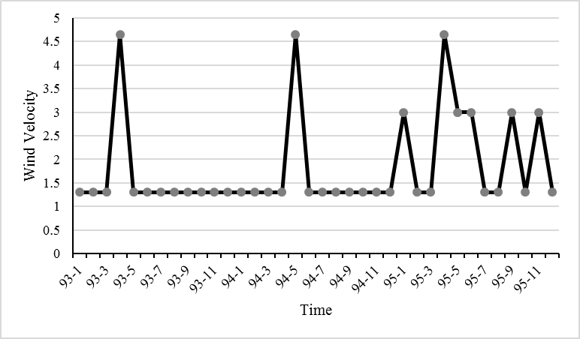
شکل 9- میانگین ماهانه سرعت باد غالب طی سال های 93 تا 96 برای شهر مشهد
4- آنالیز روند منحنی برای آلاینده های شاخص
بررسی روند منحنی تغییرات غلظت آلاینده و تخصیص الگویی ریاضیاتی که میزان انطباق بالایی با نقاط مبنا داشته باشد، می تواند زمینه ساز ارائه پیش بینی های لازم گردد. بدین ترتیب با بکارگیری ابزار Curvefitting نرم افزار MATLAB تلاشی جهت برقراری ارتباط ریاضی میان غلظت آلاینده و زمان مورد بررسی صورت پذیرفت. بدین ترتیب مطابق شکل های (10) الی (20) غلظت آلاینده های شاخص مورد بررسی، تحلیل گردید.

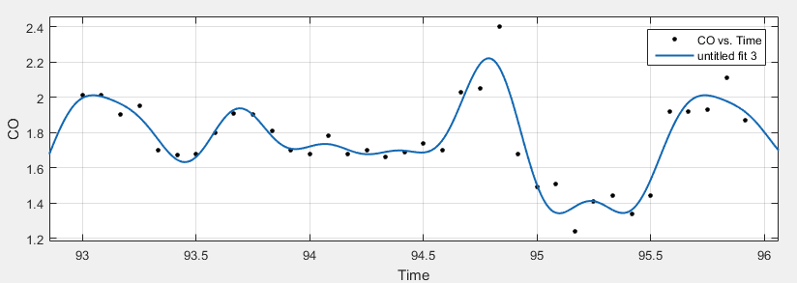
شکل 10- تابع تغییرات غلظت آلاینده مونوکسید کربن نسبت به زمان بر مبنای سری فوریر درجه 7
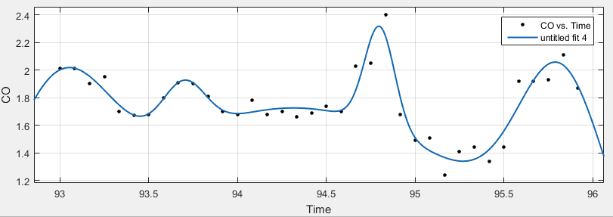
شکل 11- تابع تغییرات غلظت آلاینده مونوکسید کربن نسبت به زمان بر مبنای تابع گوسین درجه 5
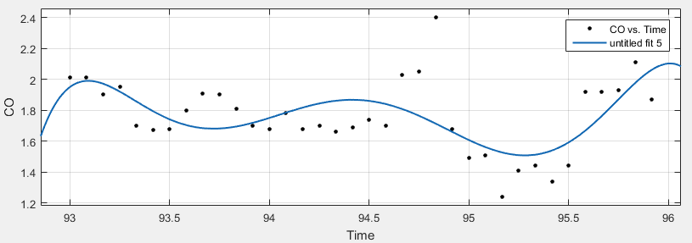
شکل 12- تابع تغییرات غلظت آلاینده مونوکسید کربن نسبت به زمان بر مبنای تابع پلی نومیال درجه 6
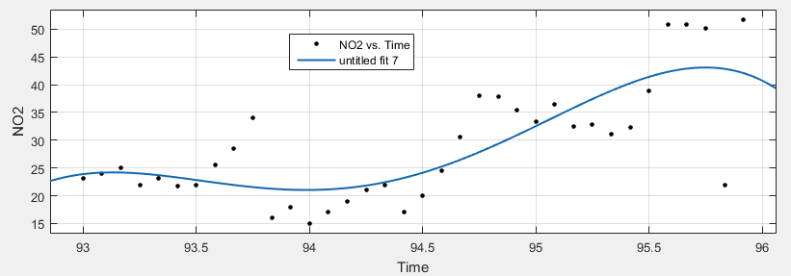
شکل 13- تابع تغییرات غلظت آلاینده نیتروژن دی اکسید نسبت به زمان بر مبنای تابع پلی نومیال درجه 5
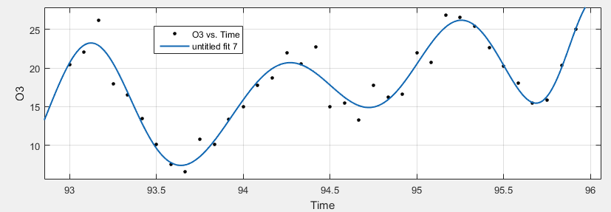
شکل 14- تابع تغییرات غلظت آلاینده ازن نسبت به زمان بر مبنای سری گوسین مرتبه 4
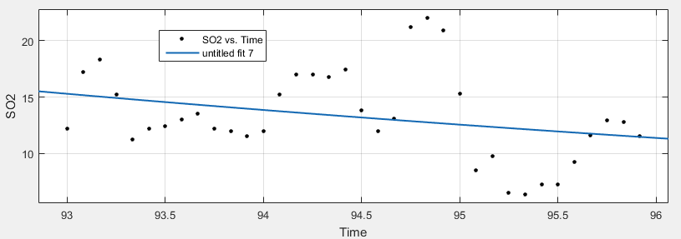
شکل 15- تابع تغییرات غلظت آلاینده گوگرد دی اکسید نسبت به زمان بر مبنای تابع لگاریتمی مرتبه 1
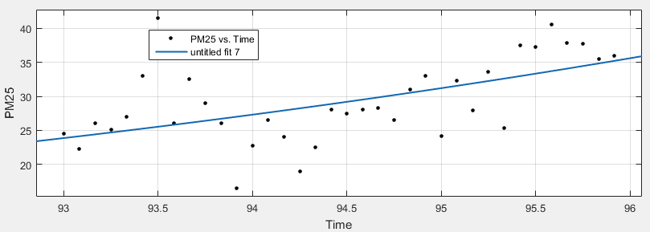
شکل 16- تابع تغییرات غلظت آلاینده PM_{2.5} نسبت به زمان بر مبنای تابع پاور درجه 2
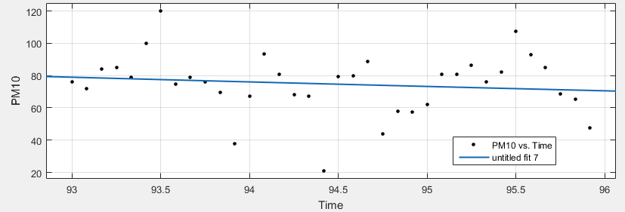
شکل 17- تابع تغییرات غلظت آلاینده PM₁₀ نسبت به زمان بر مبنای تابع لگاریتمی مرتبه 2
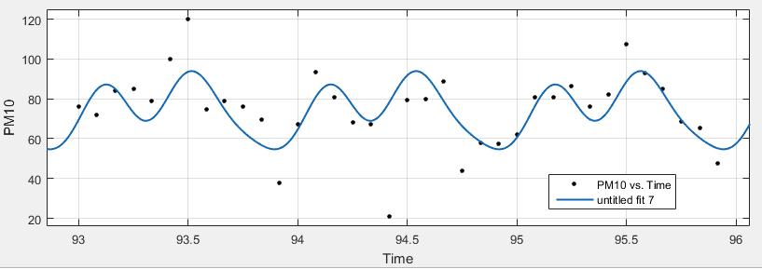
شکل 18- تابع تغییرات غلظت آلاینده PM₁₀ نسبت به زمان بر مبنای سری فوریر درجه 3
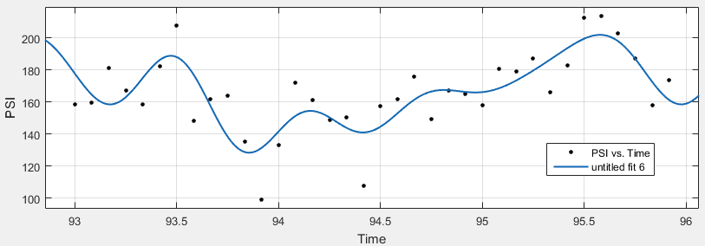
شکل 19- تابع تغییرات شاخص PSI نسبت به زمان بر مبنای سری فوریر مرتبه 5
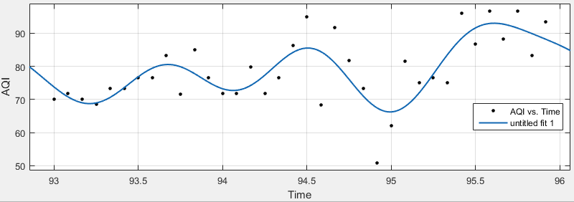
شکل 20- تابع تغییرات شاخص AQI نسبت به زمان بر مبنای سری فوریر مرتبه 4
نمودارهای مطابقت منحنی برای آلاینده های شاخص مطابق مدل های ریاضی مختلفی چون گوسین، فوریر، پلی نومیال و لگاریتمی مدل سازی گردید. آنچه در شکل های (10) الی (20) مشاهده می شود، مدل هایی هستند که کمترین خطا (R_Square, R²) را دارا می باشند (R²>0.75).

5- بررسی اثرات شاخص های اقلیمی بر غلظت آلاینده های هوا و شاخص های کیفی هوا
شاخص های PSI و AQI می توانند معیار مناسبی جهت نمایش میزان آلودگی هوا باشند، که خود متشکل از مجموع غلظت آلاینده های کربن مونوکسید، نیتروژن دی اکسید، ازن، ذرات معلق و گوگرد دی اکسید می باشند. به همین علت در این بخش از پژوهش تلاش در راستای مدلسازی سه بعدی توابع زمان-باد-PSI و زمان-باد-AQI صورت می گیرد، تا مدلی ریاضی برای شبیه سازی اثرات توامان زمان و سرعت باد بر میزان شاخص های آلودگی تخصیص یابد (شکل های 21 و 22). به همین علت به کمک ابزار Curvefitting نرم افزار متلب این مدلسازی صورت پذیرفت.

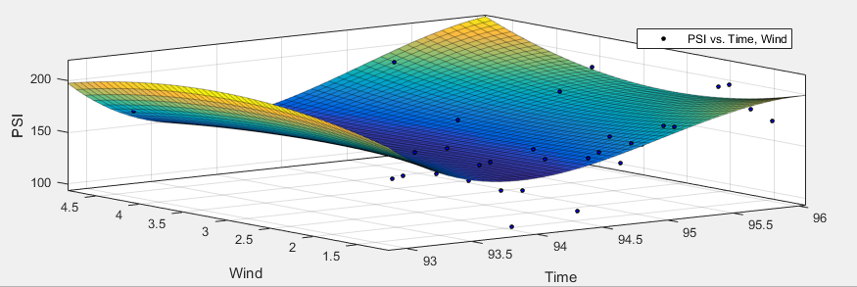
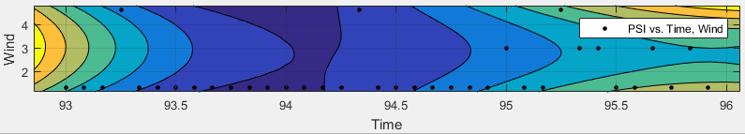
شکل 21- تابع تغییرات شاخص PSI نسبت به زمان و سرعت باد غالب طی سال های 93 تا 96

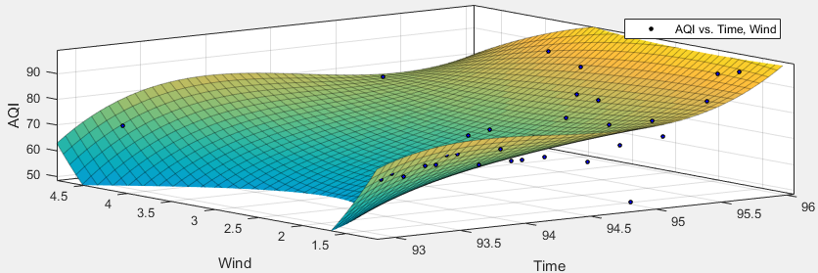
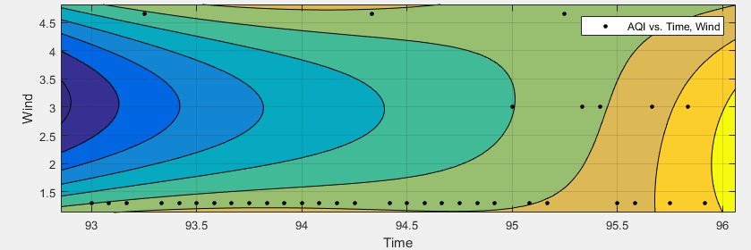
شکل 22- نمودار تغییرات شاخص AQI نسبت به زمان و سرعت باد غالب، طی ماه های مختلف سال های 93 تا 96

شبیه سازی سه بعدی نمودارهای مذکور (مطابق شکل های 21 و 22) به کمک مدل ریاضی چندجمله ای صورت پذیرفت. در مدلسازی تغییرات PSI نسبت به زمان و سرعت باد، زمان با درجه 3 و سرعت باد با درجه 2 بیشترین میزان R-Square را حاصل نمودند (R²=0.45). مدلسازی تغییرات AQI نیز که با کمک مدل ریاضی چند جمله ای صورت پذیرفت، در حالتی که زمان با درجه 3 و سرعت باد درجه 2 شبیه سازی گردید، بهترین انطباق ممکن (R²=0.4) را نشان داد. اما به علت پایین بودن میزان R-Square، این مدل ها توجیه بالایی ندارد و جهت برون یابی کارایی چندانی ندارد. در این راستا توصیه می شود اطلاعات میانگین سالانه شاخص های کیفی هوا برای 10 سال اخیر گردآوری گردد و به جای شبیه سازی روند تغییرات ماهانه، تغییرات میانگین سالانه غلظت آلاینده ها و شاخص های کیفی هوا در برابر زمان و میانگین سرعت باد سالانه مدلسازی گردد.

6- نتیجه گیری
شهرهای پرجمعیت در ایران از آغاز دهه 1390 شمسی با معضل آلودگی هوا به طور جدی درگیر شده اند و سالانه بودجه قابل توجهی جهت انجام مطالعات آلودگی هوا، ریشه یابی علل ایجاد آن، مدلسازی میزان آلودگی هوا و امکان سنجی و پیاده سازی راهکارهای مدیریتی کاهش آلودگی هوا صرف می شود. در این راستا تحقیق حاضر با مدلسازی تغییرات غلظت آلاینده نسبت به زمان به کمک توابع ریاضی اقدام گردید. در این پژوهش میزان صحت و انطباق مدل های ریاضی مختلفی شامل مدل های خطی، چندجمله ای، لگاریتمی، فوریر، گوسین و پاور با درجات مختلف مورد بررسی قرار گرفت. مدل های ریاضی چندجمله ای و فوریر به طور کلی در آلاینده های مختلف، بهترین انطباق را حاصل نمودند (R-square>0.75 برای تمامی مدل ها). همچنین شاخص های PSI و AQI، که شاخص هایی جهت سنجش میزان آلودگی هوا می باشند و در محاسبه آنها غلظت آلاینده های کربن منوکسید، گوگرد دی اکسید، نیتروژن دی اکسید، ازن و ذرات معلق لحاظ می گردد، مورد تحلیل و بررسی قرار گرفت. به منظور بررسی اقلیم، سرعت باد غالب به عنوان شاخصه اصلی اقلیمی با بیشترین میزان اثر بر آلودگی هوا در نظر گرفته شد و نوسانات PSI و AQI نسبت به دو متغیر زمان و سرعت باد غالب به کمک مدل ریاضی چند جمله ای شبیه سازی گردید. در مدلسازی تغییرات PSI نسبت به زمان و سرعت باد، زمان با درجه 3 و سرعت باد با درجه 2 بهترین تطابق ممکن را حاصل نمودند (R²=0.45). مدلسازی تغییرات AQI نیز که با کمک مدل ریاضی چند جمله ای صورت پذیرفت، در حالتی که زمان با درجه 3 و سرعت باد درجه 2 شبیه سازی گردید، بهترین انطباق ممکن (R²=0.4) را نشان داد. بدین ترتیب شبیه سازی تغییرات میانگین ماهانه شاخص های کیفی هوا به کمک مدل های ریاضی چندجمله ای توجیه پایینی دارد.

مراجع
[1] اشرفی, خسرو، ۱۳۸۸، نقش مدلسازی آلاینده های هوا در سیستم مدیریت آلودگی هوا، سومین همایش تخصصی مهندسی محیط زیست، تهران، دانشگاه تهران، دانشکده محیط زیست.
[2] جزایری, سیدعباس؛ محمدجواد براتی و فاطمه فلاحتی، ۱۳۹۱، بررسی مدل مناسب مدلسازی پراکنش آلودگی هوا درراستای دستیابی به توسعه پایدار، اولین کنفرانس ملی راهکارهای دستیابی به توسعه پایدار، تهران، وزارت کشور.
[3] رحمانیان, مهدی؛ کورش صدیقی و حسن امینی راد، ۱۳۹۰، بررسی مدل گوس در مدلسازی پخش آلودگی هوا با استفاده از سیستم اطلاعات جغرافیاییGIS، ششمین کنگره ملی مهندسی عمران، سمنان، دانشگاه سمنان.
[4] اکبری, الهه؛ ملیحه محمدنیا و زهرا کشاورزمظفری، ۱۳۹۱، مدلسازی آلودگی هوای شهر مشهد با استفاده از شاخصPSI در محیطGIS، همایش ملی جریان و آلودگی هوا، تهران، موسسه آب دانشگاه تهران.
[5] سهیلی, کیومرث؛ مینو نظیفی نائینی و سحر عباسپور، ۱۳۹۱، بررسی و مدلسازی اثر آلودگی هوا بر سلامت با استفاده از شبکه عصبی مصنوعی، همایش ملی جریان و آلودگی هوا، تهران، موسسه آب دانشگاه تهران.
[6] صفرزایی, نسرین؛ فرهاد نژادکورکی و سیدعلی المدرسی، ۱۳۹۳، مدلسازی آلودگی هوای شهر زابل با استفاده از شاخص PSIدر محیطGIS، اولین همایش الکترونیکی یافته های نوین در محیط زیست و اکوسیستم های کشاورزی، بصورت الکترونیکی، پژوهشکده انرژی های نو و محیط زیست دانشگاه تهران.
[7] حسین زاده, محمد جواد و نیما سبحان منش، ۱۳۹۳، مروری بر مدلسازی های نوین ارائه شده در کاهش آلودگی هوا، اولین همایش ملی محیط زیست، دهاقان، دانشگاه پیام نور واحد دهاقان.
[8] دربیدی, مریم و مسعود مطلبی، ۱۳۹۳، رابطه رشد اقتصادی و آلودگی هوا در ایران بر اساس مدلسازی دینامیکی، کنفرانس بین المللی و آنلاین اقتصاد سبز، بابلسر، شرکت پژوهشی طرود شمال.
[9] علیاری شوره دلی, مهدی؛ محمد تشنه لب و علی خاکی صدیق، ۱۳۸۲، پیش بینی کوتاه مدت اقلیمی آلودگی هوا با استفاده از شبکه های پرسپترون LLD، سومین کنفرانس منطقه ای تغییر اقلیم، اصفهان، سازمان هواشناسی کشور، دانشگاه اصفهان.
[10] علیاری شوره دلی, مهدی؛ محمد تشنه لب و علی خاکی صدیق، ۱۳۸۳، پیش بینی کوتاه مدت آلودگی هوا با کمک شبکه های عصبی پرسپترون چندلایه وخط حافظه دار تاخیر، ششمین کنفرانس سراسری سیستم های هوشمند، کرمان، دانشگاه شهید باهنر کرمان.
[11] پازند, مجید؛ ابوالقاسم برقندان و سیدنعمت اله موسوی، ۱۳۸۹، بررسی و پیش بینی ترکیبی عوامل موثر بر افزایش و کاهش آلودگی هوای شهر شیراز، چهارمین همایش تخصصی مهندسی محیط زیست، تهران، دانشگاه تهران، دانشکده محیط زیست.
[12] Lanser, D., and Jan G. Verwer. "Analysis of operator splitting for advection–diffusion–reaction problems from air pollution modelling." Journal of computational and applied mathematics 111.1 (1999): 201-216.
[13] Hurley, Peter J., William L. Physick, and Ashok K. Luhar. "TAPM: a practical approach to prognostic meteorological and air pollution modelling." Environmental Modelling & Software 20.6 (2005): 737-752.
[14] Nieuwstadt, Frans T., and Han Van Dop, eds. Atmospheric Turbulence and Air Pollution Modelling: A Course Held in The Hague, 21–25 September, 1981. Vol. 1. Springer Science & Business Media, 2012.
[15] Vardoulakis, Sotiris, et al. "Operational air pollution modelling in the UK—Street canyon applications and challenges." Atmospheric Environment 41.22 (2007): 4622-4637.
[16] Theurer, W. "Typical building arrangements for urban air pollution modelling." Atmospheric Environment 33.24 (1999): 4057-4066.
[17] Caughey, S. J_. "Observed characteristics of the atmospheric boundary layer." Atmospheric turbulence and air pollution modelling. Springer Netherlands, 1984. 107-158.
[18] Tennekes, H. "Similarity relations, scaling laws and spectral dynamics." Atmospheric turbulence and air pollution modelling. Springer Netherlands, 1984. 37-68.
[19] Mulholland, Michael, and John H. Seinfeld. "Inverse air pollution modelling of urban-scale carbon monoxide emissions." Atmospheric Environment 29.4 (1995): 497-516.
[20] Karatzas, Kostas D., and Stamoulis Kaltsatos. "Air pollution modelling with the aid of computational intelligence methods in Thessaloniki, Greece." Simulation Modelling Practice and Theory 15.10 (2007): 1310-1319.

Pollutant Standard Index
Environmental Protection Agency, EPA

